Это было давно. Но не очень. Некоторые ещё и сей­час помнят эту странную историю.Во время большой бури с черепахой по имени Мнеспешитьнекуда произошло несчастье. Не какое-нибудь там маленькое несчастье, а самое что ни на есть боль­шое. А во всём был виноват Холодный Северный Ве­тер. Он дунул так сильно и неожиданно, что черепаха Мнеспешитьнекуда перевернулась на спину.Холодный Северный Ветер улетел, а черепаха так и осталась перевёрнутой. И никто не мог ей помочь в бе­де. Ещё бы! Ведь была Мнеспешитьнекуда огромной величины. И панцирь её весил целых пятьсот кило­граммов, а может, и все тысячу.
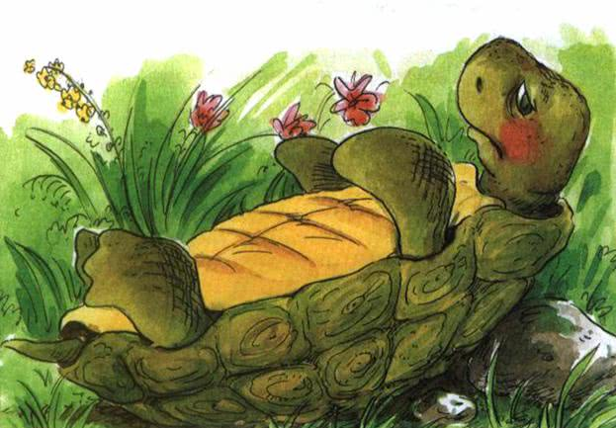
Звери утешали черепаху, как могли. Но перевер­нуть её сил у них не хватало. Тогда ещё никто не знал, к чему всё это приведёт.А началось с ерунды. Стали черепахе Мнеспешить­некуда сниться перевёрнутые сны.В этих снах дожди падали с земли на небо. Реки бежали вспять. Корабли плыли в обратную сторону.Так было во сне. А наяву черепаха Мнеспешитьне­куда тоже всё видела и слышала в перевёрнутом виде.И даже ноты в песенках, которые она пела по ут­рам, переворачивались так, что все знакомые мелодии становились пустым набором звуков.Черепаха моментально переворачивала все слова и даже целые предложения. А тем, кто не знал об этом, казалось, что Мнеспешитьнекуда говорит на каком-то неизвестном иностранном языке.Она произносила: «Тевирп». Это значило: «Привет».Черепаха спрашивала: «Алед как?» Это надо было понимать так: «Как дела?»Сначала черепаху Мнеспешитьнекуда плохо понима­ли. Постепенно к её разговору стали привыкать. Носорог откликался, когда его называли «Горосон».Крокодил отзывался в ответ на обращение «Лидокорк».Нечего и говорить, что жаба была довольна, когда к ней обращались таким образом:— Абаж, тевирп!Прежде это звучало менее ласково и нежно:— Жаба, привет!Зверям так понравилось переворачивать слова во время разговора, что они чуть не перевернули наизнан­ку весь свой звериный язык.Да что там звери! Даже мальчишки бегали по ули­цам и кричали:— Ару! Ару! Ару!А раньше они кричали:— Ура! Ура! Ура!Кто знает, каких бед натворила бы ещё перевёрну­тая черепаха Мнеспешитьнекуда, если бы однажды не подул Тёплый Южный Ветер, вернувший её в прежнее положение. Правда, кое-кто иногда и переворачивал слова по привычке. Но вскоре даже самым забывчивым и непослушным это разонравилось.

